

SITE INTERFACES WEB II – CURSOS ETECVAV

Samuel Henrique de Oliveira

Vincius Garofalo Bonturi

2°D

INTRODUÇÃO

Devido a busca por uma interação online dos cursos oferecidos pela instituição ETEC VAV, uma aplicação web foi construída, apresentando os cursos de maneira sistemática, intuitiva, detalhada e responsiva, auxiliando o entendimento do usuário durante sua utilização.

Descrição do site

A tela inicial da aplicação tem o objetivo de apresentar os cursos oferecidos pela instituição de ensino, sendo categorizados em duas principais modalidades: cursos modulares e cursos integrados ao ensino médio, como é possível ver na figura 1:

Figura 1: Home Page da aplicação

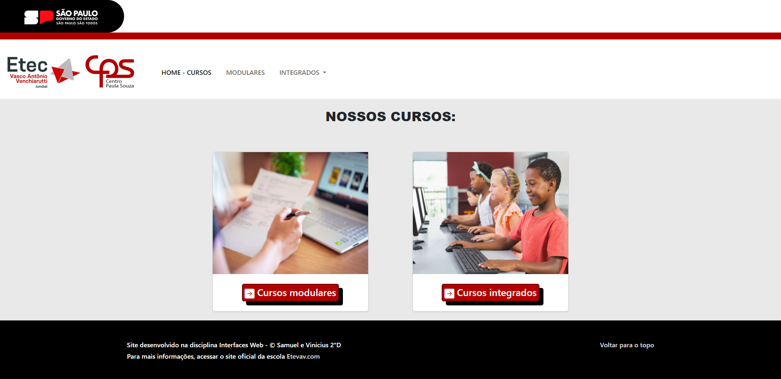

Ao clicar na imagem ou botão dos “Cursos modulares”, outra página será aberta, onde apresentará todos os cursos modulares da instituição. Como mostrada na figura abaixo:

Figura 2: Página dos cursos modulares

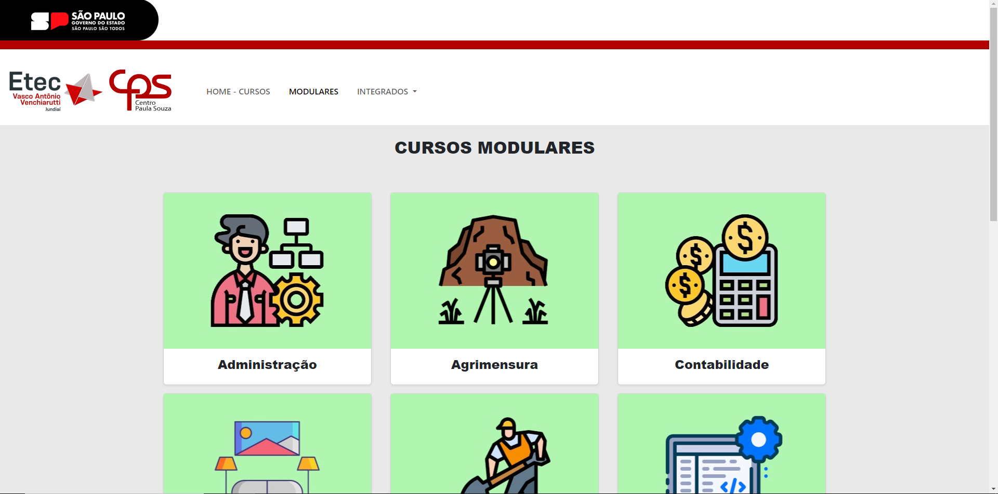

Clicando na imagem ou no botão dos “Cursos integrados”, uma página se abrirá, com as opções de escolha dos períodos dos cursos integrados ao ensino médio (matutino, vespertino e integral). Conforme a figura 3:

Figura 3: Seleção do período do curso integrado

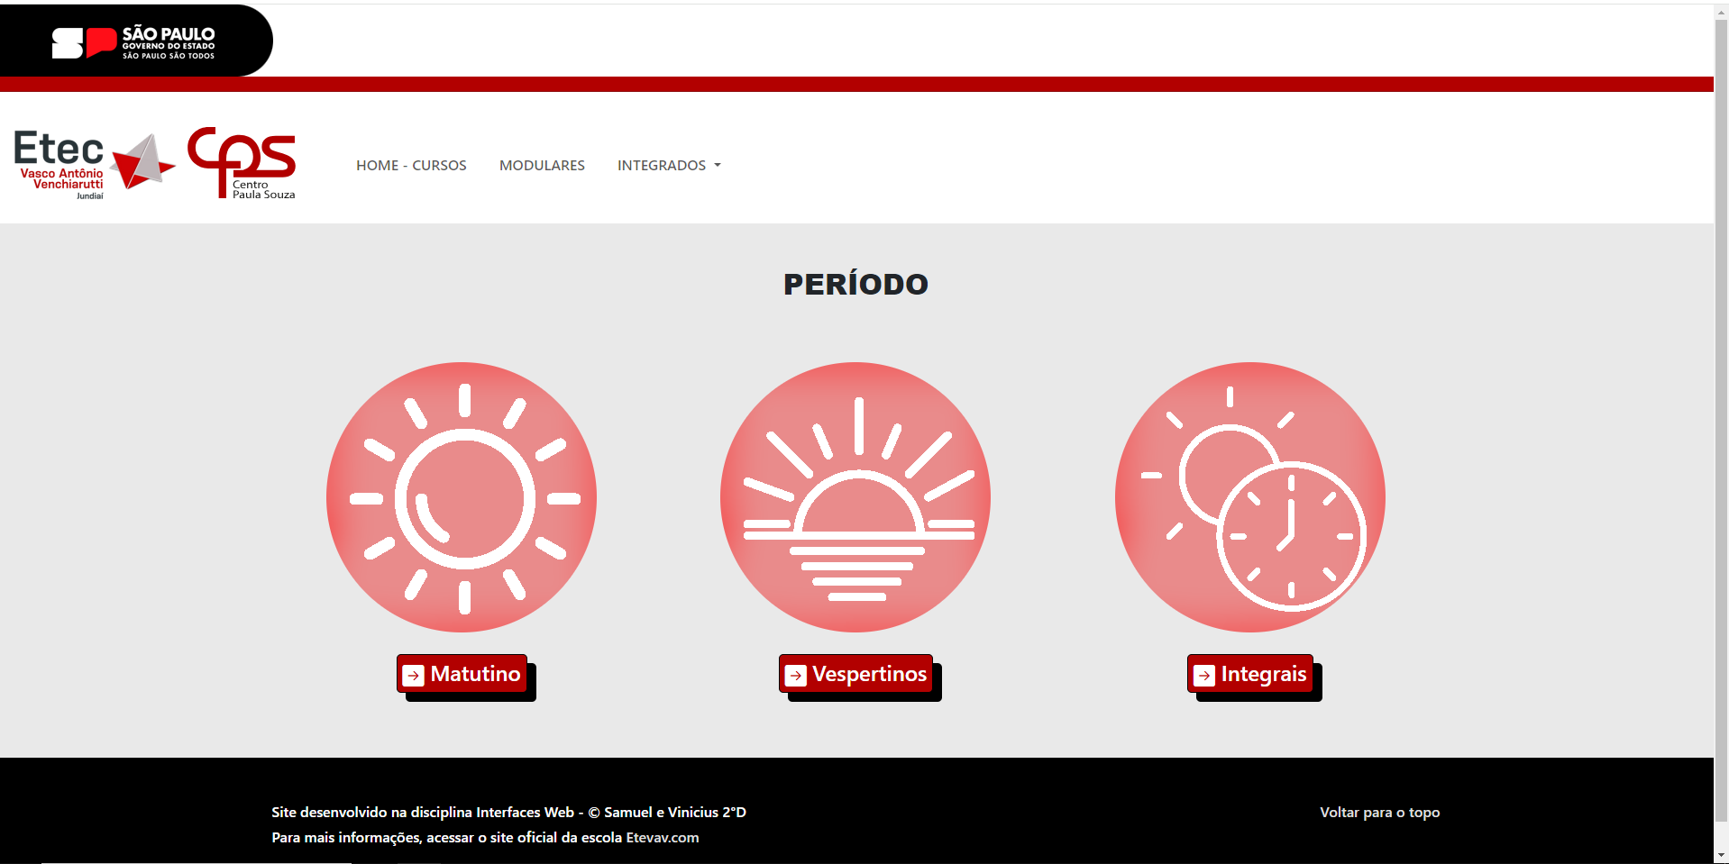

Ao selecionar o período desejado, o usuário será redirecionado para uma página contendo todos os cursos da respectiva categoria, como mostram as figuras 4, 5 e 6:

Figura 4: Cursos integrados ao ensino médio matutino

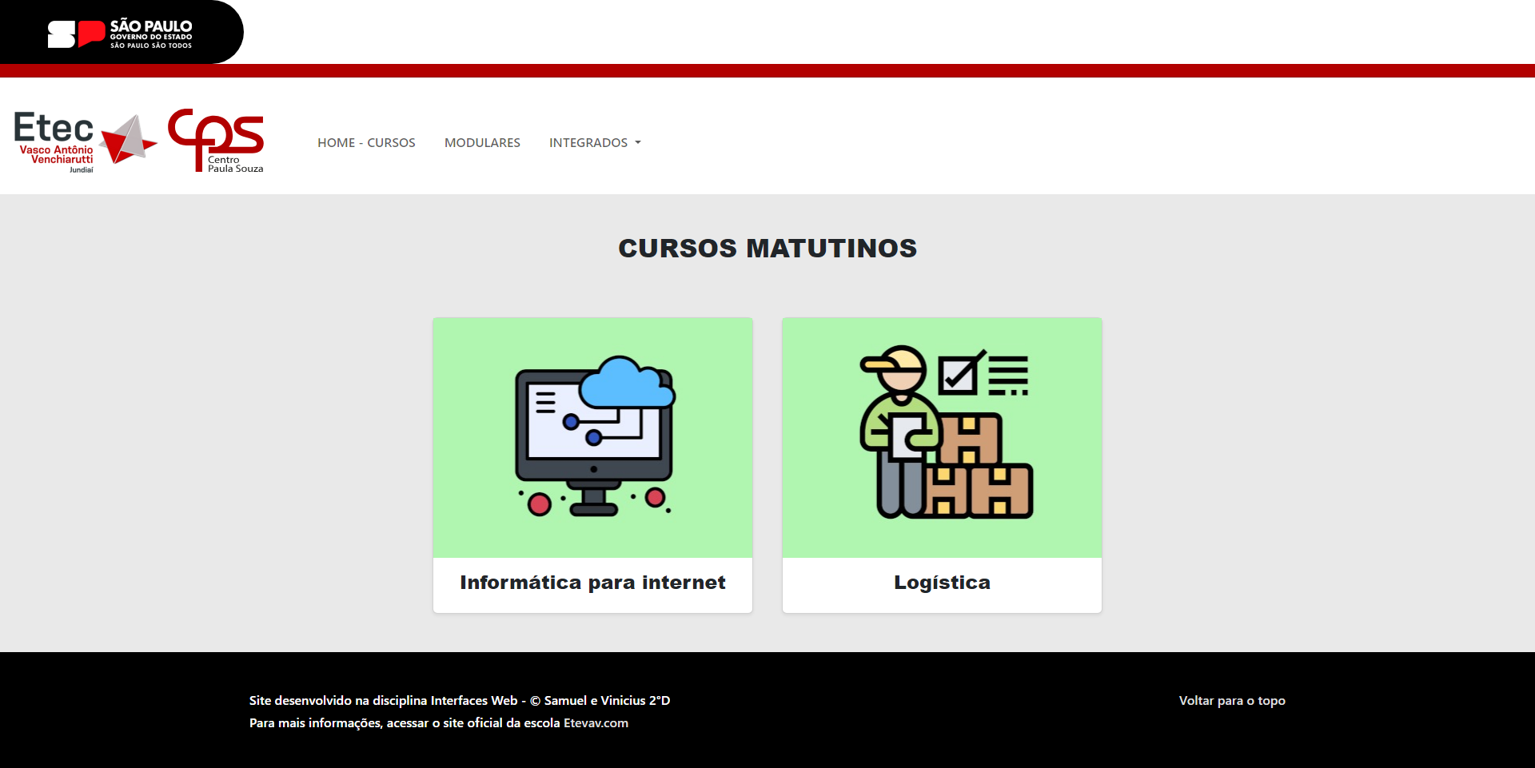

Figura 5: Cursos integrados ao ensino médio vespertino

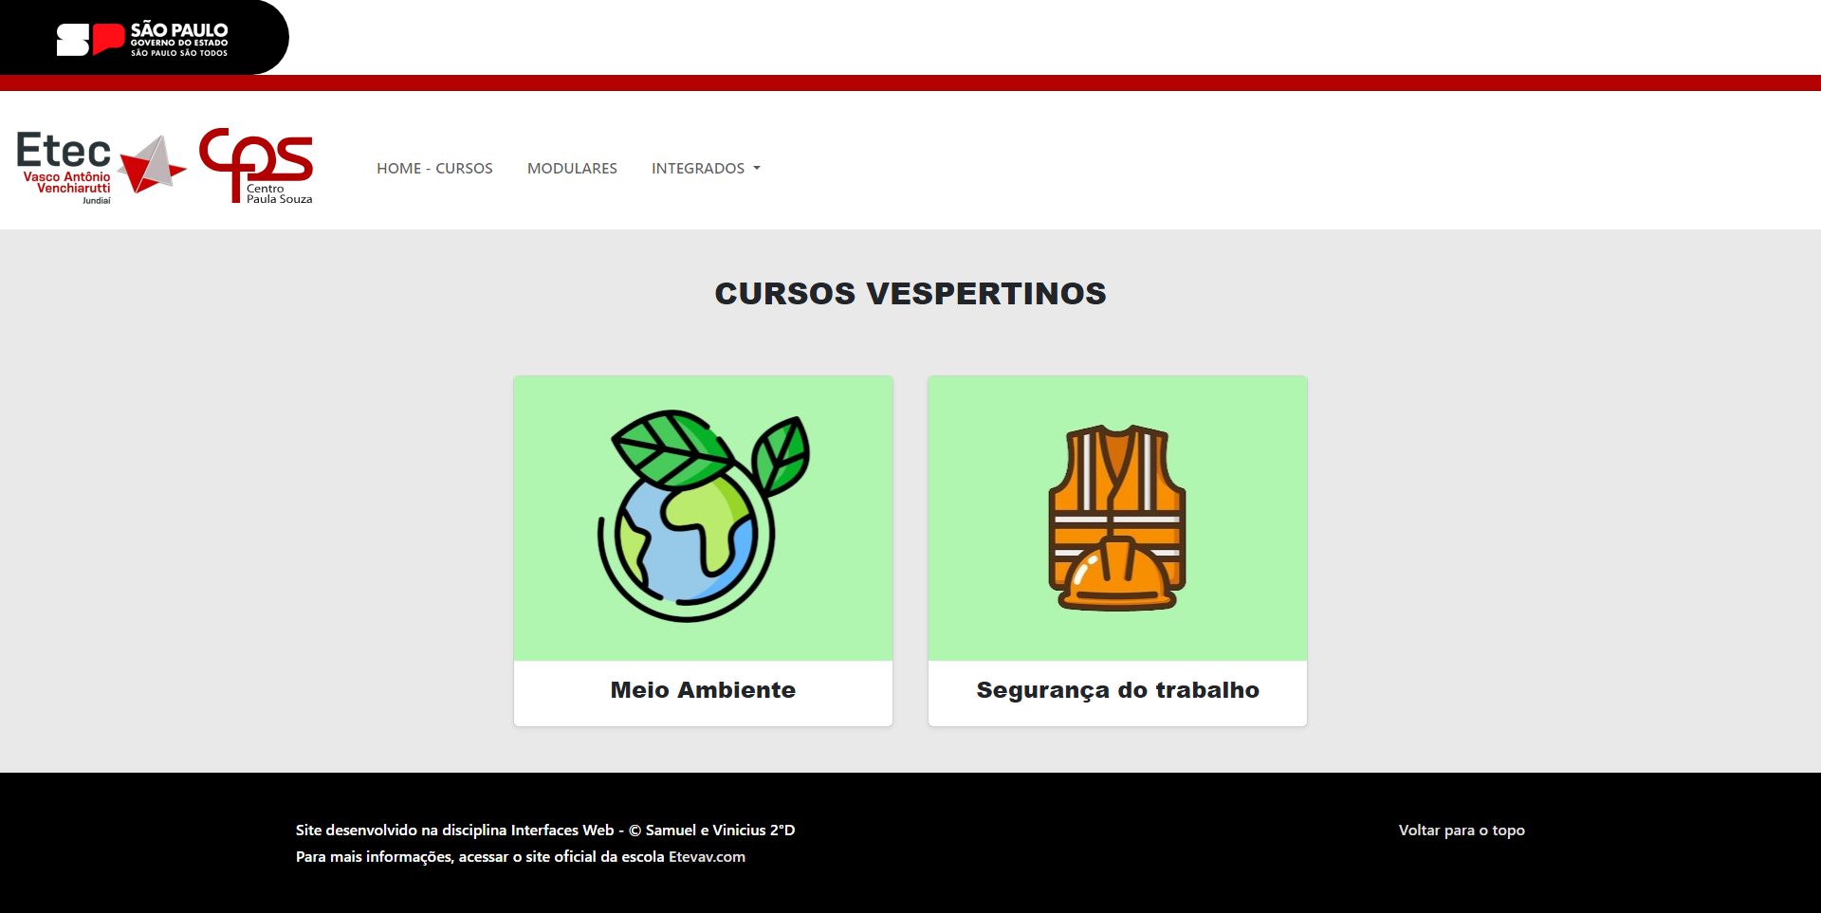

Figura 6: Cursos integrados ao ensino médio integral

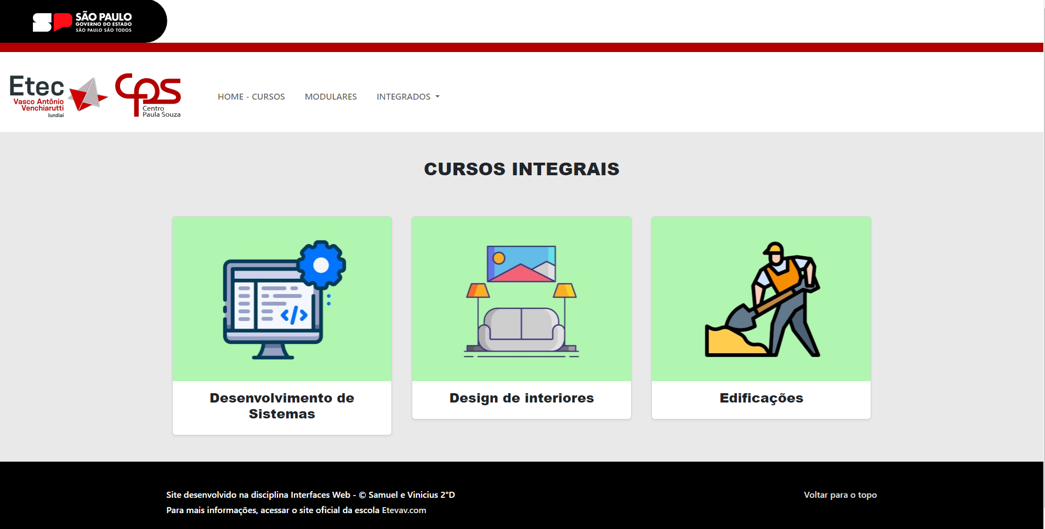

Além disso, clicando na imagem de cada curso (tanto na página dos modulares, quanto dos cursos integrados ao ensino médio), uma descrição sobre o mesmo irá aparecer embaixo. Como pode ser observado na figura 7:

Figura 7: Descrição do curso quando clicado

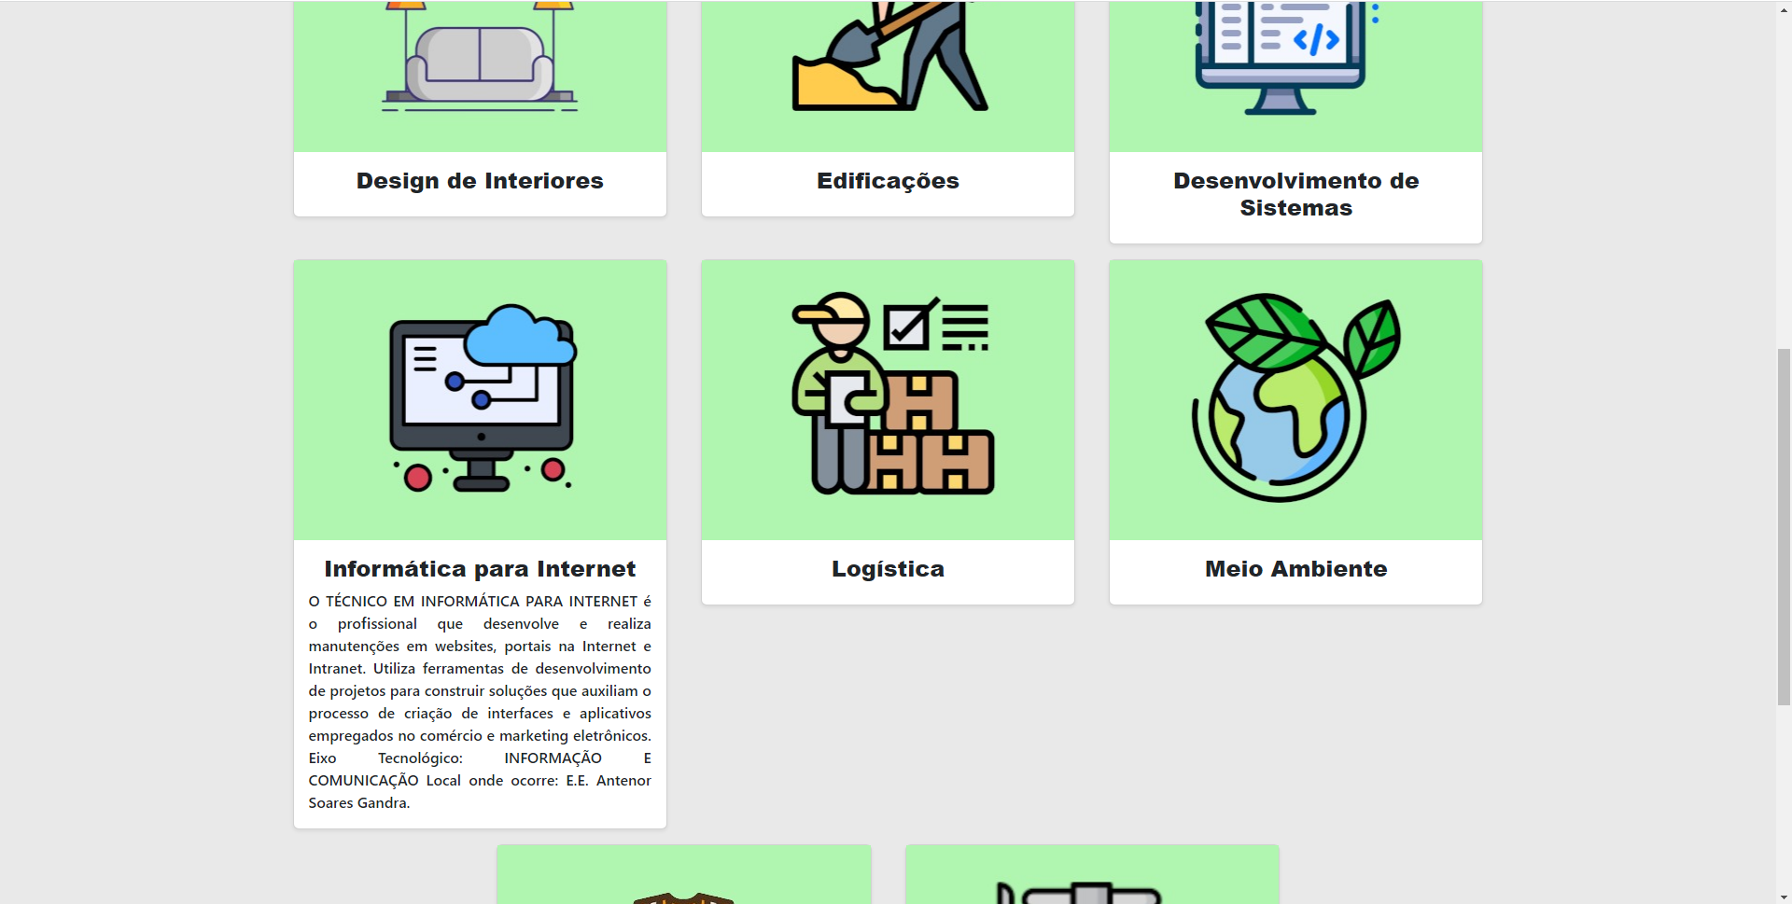

Conclusão

Com a confecção do projeto web, é possível concluir que, através de uma esquematização detalhada de cada curso, é possível analisar e compreender o que é desenvolvido durante o curso e os eixos tecnológicos trabalhados.